Приложение 1
к постановлению Администрации района
от 29.12.2020 № 602

Схема размещения места (площадки) накопления твердых коммунальных отходов на территории муниципального образования Фунтиковский сельсовет Топчихинского района Алтайского края
№ п/п | Адрес размещения места (площадки) ТКО, источник образования ТКО, кадастровый номер (при наличии) | Схема размещения мест (площадок) накопления ТКО,  М 1:2000
« 15. | с. Фунтики, ул. Полевая, 23  ООО «Система» | 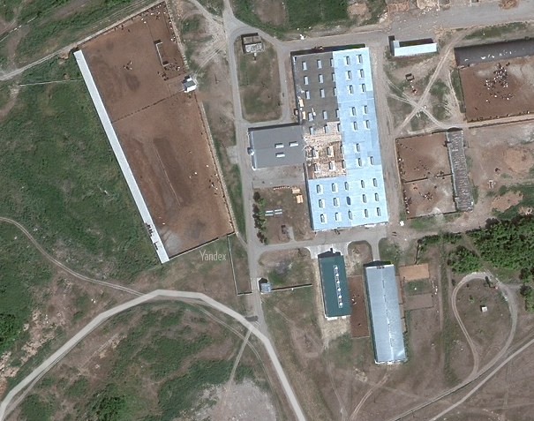  Место(площадка) накопления ТКО »

